Beleidsregel Beeldkwaliteitsplan Bovenhavenkwartier
De Raad van de gemeente Kampen,

gelezen het voorstel van Burgemeester en Wethouders van 27 mei 2025;

gelet op artikel 4.19 van de Omgevingswet;

besluit:
De beleidsregel 'beeldkwaliteitsplan Bovenhavenkwartier' vast te stellen als nadere invulling van de redelijke eisen van welstand voor het plangebied Bovenhavenkwartier

Inleiding & context
Introductie, proces & leeswijzer
Uitgangspunten beeldkwaliteit Bovenhavenkwartier
Aanvullende ambities
Cultuurhistorisch narratief
Locatie & observaties

Beeldkwaliteit
Ontwerpthema’s: uitgangspunten
Samenhang & korrel: uitgangspunten
Samenhang & korrel: randvoorwaarden
Openbare ruimte: uitgangspunten
Openbare ruimte: randvoorwaarden
Openbare ruimte: profielen
Bouwblok: uitgangspunten
Bouwblok: randvoorwaarden
Beeldkwaliteit: regels
Beeldkwaliteit: materialenstaat
Natuurinclusieve maatregelen
I. Inleiding & context
Introductie, proces & leeswijzer
Het voorliggende document is het beeldkwaliteitplan Bovenhavenkwartier, januari 2025. Dit beeldkwaliteitplan is een aanvulling op het Ontwikkelkader Bovenhavenkwartier, mei 2023 en onderdeel van het Omgevingsplan Bovenhavenkwartier.

Introductie
Het Bovenhavenkwartier is een nieuw stedelijk woon- en leefgebied op een prominente plek in Kampen die de historische binnenstad van Kampen nog beter verbindt met de IJssel. De potentie van het gebied als zuidelijke stadsentree komt tot uitdrukking in een passende binnenstedelijke woonbuurt met een aansprekende architectuur, het gebied wordt openbaar toegankelijk gemaakt en uitnodigend ingericht. De ligging aan de IJssel komt tot uitdrukking in verschillende sferen (stedelijke milieutypes) en is zichtbaar en beleefbaar over alle seizoenen. Vanaf een nieuwe kade aan de Bovenhaven loop je via de verlengde Molenstraat of het parkachtige groen bij de Lyceumstraat naar de historische binnenstad van Kampen. Door de ontwikkeling van het gebied ‘verschuift’ de grens van
de historische binnenstad van Bovenhavenstraat naar de Bovenhaven. Het Bovenhavenkwartier positioneert zich daarmee strategisch tussen de binnenstad en Kampen-Zuid, de Groene Gordel en de IJssel. Het Bovenhavenkwartier geeft Kampen een nieuw stadsaanzicht.

Proces en participatie
Na vaststelling van het Ontwikkelkader Bovenhavenkwartier door de gemeenteraad (2023) heeft de ontwikkelcombinatie Mateboer en Junco het initiatief genomen om een stedenbouwkundig plan op te stellen. Op het moment van schrijven van het beeldkwaliteitplan wordt nog gewerkt aan het definitieve stedenbouwkundig plan. Onderdeel van de totstandkoming van het stedenbouwkundig plan is een intensief participatieproces. Adviesbureau De Wijde Blik is hiervoor eind 2023 gestart met een consultatie van betrokkenen. Tijdens het schetsontwerp stedenbouwkundig plan kreeg de participatie verder vorm met meerdere themabijeenkomsten, inloopbijeenkomsten en online peiling(en). Schetsontwerp en participatierapport zijn beide bestuurlijk vastgesteld. Met de participatie is er een breed draagvlak ontstaan voor de ontwikkeling en zijn nieuwe inzichten en (ook) zorgen gedeeld. Het ‘Participatierapport Boven Havenkwartier Kampen, maart 2024 (De Wijde Blik) beschrijft het gehele proces en de uitkomsten. Deze uitkomsten worden verwerkt in het definitieve stedenbouwkundig plan en ook in dit beeldkwaliteitplan. Hiervoor is een apart hoofdstuk opgenomen.

Naar aanleiding van het ontwikkelproces en de participatie heeft de raad in juli 2024 besloten om op de volgende punten af te wijken van het Ontwikkelkader Bovenhavenkwartier:
- Niet ondergronds parkeren, maar parkeren op het maaiveld en geen ondergrondse ‘parkeermagneet’ in het Bovenhavenkwartier.
- Geen hoge binnenstedelijke dichtheid, maar een mix van grondgebonden woningen en appartementen. De hoog-stedelijke allure komt tot uiting in de stedenbouwkundige opzet en architectonische uitstraling van de woningen.
- De gebouwhoogte zal gemiddeld lager worden.
Beeldkwaliteitplan
Als vervolg op het stedenbouwkundig plan (door ontwikkelcombinatie Mateboer en Junco) wordt een omgevingsplan opgesteld. Onderdeel van het omgevingsplan is het beeldkwaliteitplan. Dit beeldkwaliteitplan is opgesteld door buro MA.AN in opdracht van de Gemeente Kampen en gaat verder in op de gewenste ruimtelijke kwaliteit van het Bovenhavenkwartier. Het schetst de beoogde kwaliteit voor stedenbouw, architectuur en openbare ruimte. Het doel van het beeldkwaliteitplan is borging van de gewenste integrale beeldkwaliteit en de samenhang van het Bovenhavenkwartier. Het beeldkwaliteitplan is richtinggevend en dient als inspiratiebron voor de ontwikkelcombinatie en architect.

Na vaststelling door de gemeenteraad is het een toetsingskader voor welstand.

Leeswijzer
In het beeldkwaliteitplan Bovenhavenkwartier wordt in de inleiding inzicht gegeven in de achtergronden van de ontwikkeling, het verloop van het proces en de status van het beeldkwaliteitplan. Daarna wordt stilgestaan bij de belangrijkste uitgangspunten uit het ontwikkelkader en de participatie en worden de cultuurhistorische en hedendaagse kenmerken van dit bijzondere gebied benoemd. In het tweede deel van het rapport worden de verschillende aspecten van beeldkwaliteit toegelicht.

In het beeldkwaliteitplan worden op verschillende schaalniveaus uitspraken gedaan; op het niveau van de zuidelijke binnenstadsrand, van het gebouwensemble, de gebouwen en elementen en ten slotte enkele belangrijke uitgangspunten voor de openbare ruimte. Deze schaalniveaus bepalen de structuur van het beeldkwaliteitplan. Met deze methode creëren de ‘uitgangspunten’ op het niveau van de binnenstadsrand, ‘randvoorwaarden’ op ensembleniveau, die vervolgens ‘regel’ worden op gebouwniveau. Hiermee zijn de intenties van het plan geformuleerd en wordt weergegeven welk (beeld)resultaat in ieder geval moet worden gehaald. De regels en randvoorwaarden bieden ruimte voor andere mogelijke oplossingen, mits de beoogde uitgangspunten worden bereikt. Het beeldkwaliteitplan bestaat uit schema’s, korte teksten en één of meerdere referentiebeelden. Referentiebeelden dienen als inspiratie en hebben vooral betrekking op het behandelde aspect van de desbetreffende regel. Mogelijk kunnen referentiebeelden daardoor gedeeltelijk niet stroken met andere beschreven regels. De belangrijkste ruimtelijke randvoorwaarden zijn opgenomen in een randvoorwaardenkaart.

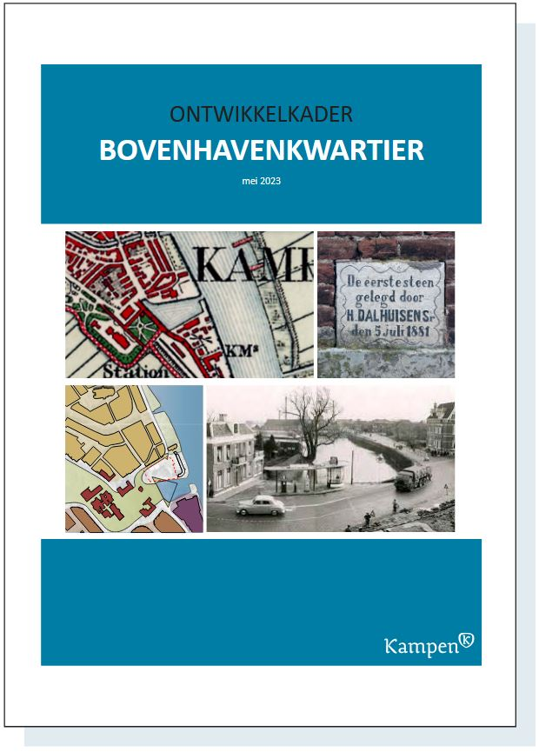
Ontwikkelkader Bovenhavenkwartier, mei 2023

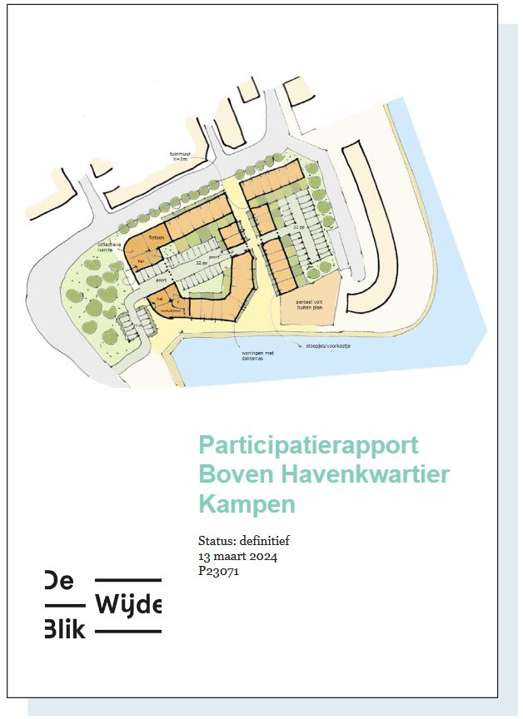
Participatierapport Boven Havenkwartier, maart 2024

Beoordeling beeldkwaliteit
Voor de beoordeling van de beeldkwaliteit wordt een proces ingericht met een kwaliteitsteam (het Q-team). Het Q-team toetst de verschillende stadia van het ontwerp (SO, VO en DO) aan het stedenbouwkundig plan en beeldkwaliteitplan. Het Q-team beoordeelt zowel gebouwen, openbare ruimte als eventuele civiele werken. Bovengenoemde documenten vormen het toetsingskader. Er is echter ruimte voor architectonische ontwerpen die niet op alle punten letterlijk aan de uitgangspunten, randvoorwaarden en regels voldoen, maar toch een kwaliteit hebben die een meerwaarde voor het Bovenhavenkwartier vormen. De beoordeling hiervan is aan het Q-team. Het Q-team wordt zodanig samengesteld dat kwalitatieve toetsing goed is geborgd en past binnen de wijze waarop toetsing plaatsvindt binnen de Gemeente Kampen. De precieze invulling van dit proces en de organisatievorm worden nader uitgewerkt.
Uitgangspunten beeldkwaliteit Bovenhavenkwartier
Ontwikkelkader Bovenhavenkwartier

Het ontwikkelkader bouwt voort op de Omgevingsvisie 1.0 en de gebiedsvisie binnenstad Kampen 2012. Daarnaast is het een uitwerking van kaders die voortvloeien uit onder meer het bestemmingsplan binnenstad en de status als beschermd stadsgezicht. Het gebied vraagt een nieuwe identiteit geven en het ontwikkelkader beschrijft (hier kort samengevat) de volgende uitgangspunten:

- Een hedendaagse en eigentijdse invulling met een identiteit die verder bouwt op het industriële verleden.
- Een aantrekkelijke en sfeervolle openbare ruimte die ontmoeting van inwoners faciliteert.
- Het gebied is een entree naar de binnenstad en tevens schakel met de groene gordel en de industriële zone.
- Aansluiten op de cultuurhistorische waarden van het gebied ter versterking van de herkenbaarheid van de historiciteit van de Kamper binnenstad als geheel.
- Een stedenbouwkundige verbijzondering als referentie naar de historische villa.
- Nieuwbouw zorgvuldig aansluiten op bestaande bouwhoogtes, met richting de haven en tegenover HBS mogelijk forsere en meer stedelijke bouwvolumes.
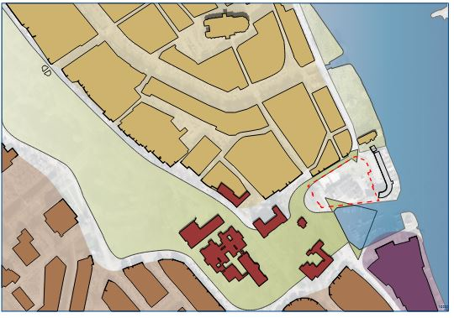
Verbindende schakel en stadsentree
Het Bovenhavenkwartier is de verbindende schakel tussen binnenstad, de groene gordel en de industriële zone. De IJsseldijk vormt de (historische) scheidslijn tussen de parkachtige groene gordel en de meer stedelijke haven die op de IJssel gericht is.

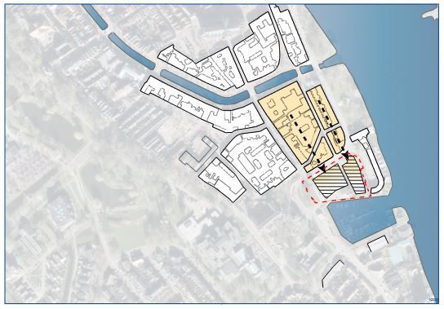
Maat en schaal van de omgeving
De stedenbouwkundige structuur van de binnenstad, met bouwblokken en langgerekte straten evenwijdig aan de IJssel, wordt doorgezet in het Bovenhavenkwartier. De relatie met het water wordt versterkt.

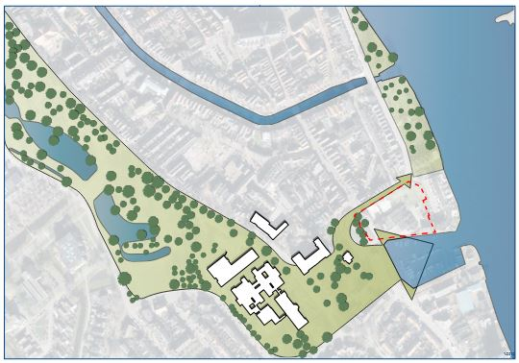
Stedelijk balkon en beëindiging groene gordel
Het Bovenhavenkwartier vormt de zuidelijke beëindiging van de groene parkgordel rondom de binnenstad. De relatie met het park aan de la Sablonièrekade wordt versterkt door ruimte voor groen in het straatprofiel van de Bovenhavenstraat.

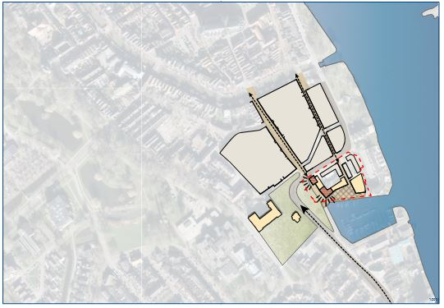
Entree van de binnenstad
De ligging van het Bovenhavenkwartier ten opzichte van deze verschillende gebieden en als ‘poort’ van de binnenstad wordt uitgedrukt in een aantal stedenbouwkundige accenten op markante plekken in het gebied.

Participatie

Het participatieproces voor het Bovenhavenkwartier, dat van januari tot en met maart 2024 liep, was relatief kort, maar zeer intensief en heeft een stedenbouwkundig schetsplan opgeleverd dat door de gemeente en de ontwikkelaars gezamenlijk is opgesteld. Er is actief door omwonenden en andere stakeholders meegedacht in dit proces. De volgende aandachtspunten zijn van belang voor het beeldkwaliteitplan:
- De bebouwingshoogte bij de Bovenhavenstraat en IJsselzicht aansluiten bij de bestaande bebouwing en de hogere bebouwing bij het hogere HBS-gebouw.
- Een goede aansluiting van het plan op de omgeving, bijvoorbeeld in het verlengde van de Molenstraat en Graafschap.
- Een kadeplein bij de haven die bereikbaar is vanuit de Molenstraat en Graafschap.
- De Bovenhavenstraat voorzien van een beter verkeersklimaat met een groen profiel.
Over de beeldkwaliteit is gesproken via referentiebeelden. Meer dan in het Ontwikkelkader is aangegeven pleiten veel participanten voor een architectuur met klassieke stijlkenmerken die aansluiten op de omliggende historische bebouwing. De HBS en de Kampense binnenstad worden dan als referentie genoemd. Gebouwen met een kap sluiten daar volgens veel participanten goed op aan. Er is ruimte voor een ‘knipoog’ naar de industriële kant van het gebied, dit kan zijn een andere vormentaal of materiaal. Klassieke materialen als baksteen en hout en elementen zoals een markante poort of het toepassen van siermetselwerk kwamen ook vaak naar voren. De openbare ruimte moet zo groen en uitnodigend (intiem) mogelijk ingericht worden. Er is een wens om het gebied vooral in te richten voor de bewoners zelf en de bewoners van de omliggende buurten. Bomen, heesters, beplanting (geveltuintjes), mooie klinkers, bankjes, enkele speelobjecten, zo zien veel participanten de openbare ruimte voor zich. Op de collage is een overzicht weergegeven van beelden die hierbij vaak werden aangewezen. Zie ook de projectwebsite.

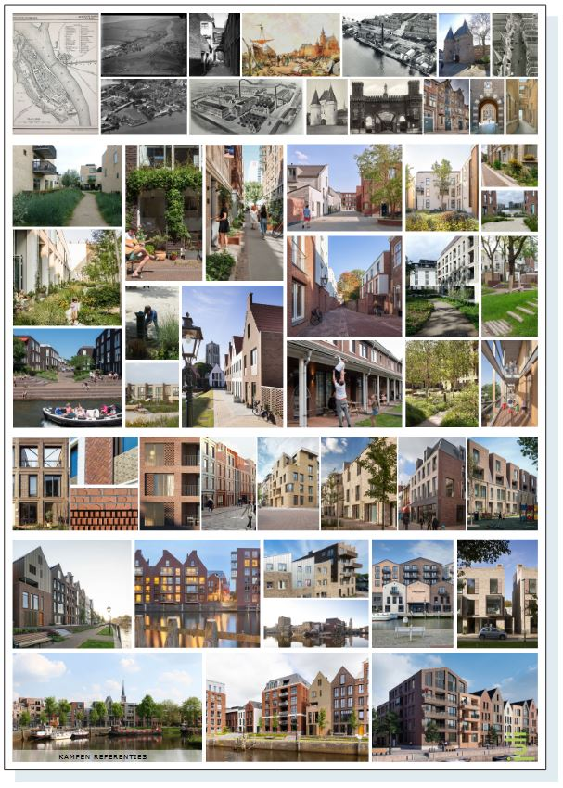
Posters participatie, maart 2024.
Alle informatie is te vinden op de projectwebsite: www.bovenhavenkwartier.nl

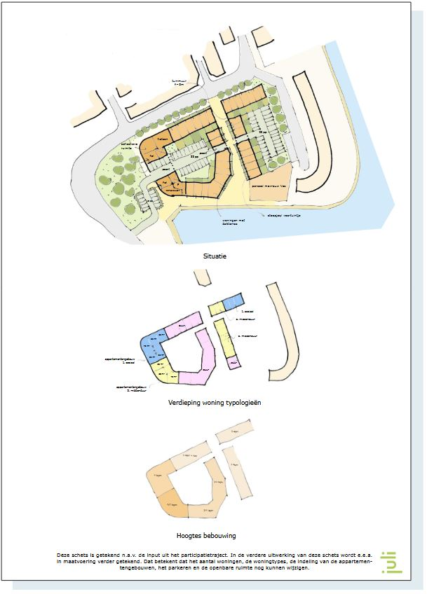
Aanvullende ambities
Klimaatadaptief en waterrobuust
Leven met water, overstromingsrisico’s en klimaatverandering zijn vanzelfsprekende aandachtspunten bij de ontwikkeling van het Bovenhavenkwartier. Naast aspecten van functionaliteit en waterveiligheid biedt de unieke ligging aan de Bovenhaven, en daarmee in directe verbinding staand met de IJssel, ook veel kansen voor het vergroten van ‘waterbewustzijn’ door een onderscheidende en aantrekkelijke (educatieve) openbare ruimte en passende architectuur. Deze relatie met het water is een leidmotief voor de openbare ruimte en architectuur van het Bovenhavenkwartier.

Natuurversterkend bouwen
In het Bovenhavenkwartier worden zo veel mogelijk geschikte leefmilieus gecreëerd voor soorten die belangrijk zijn voor de IJssel, de Groene Gordel en de binnenstad van Kampen. De ontwikkeling zorgt voor een versterking van de natuurwaarde door rekening te houden met verschillende eisen van kenmerkende plant- en diersoorten. Natuurinclusieve maatregelen worden in de beeldkwaliteitcriteria verwerkt.

Circulair en biobased bouwen
In het Bovenhavenkwartier wordt circulariteit zo veel mogelijk geïntegreerd in de gebiedsontwikkeling. Het gaat om minder materiaalgebruik, een hoogwaardig hergebruik van materialen en de inzet van biobased bouwmaterialen waar dit kan en passend is in de specifieke situatie.

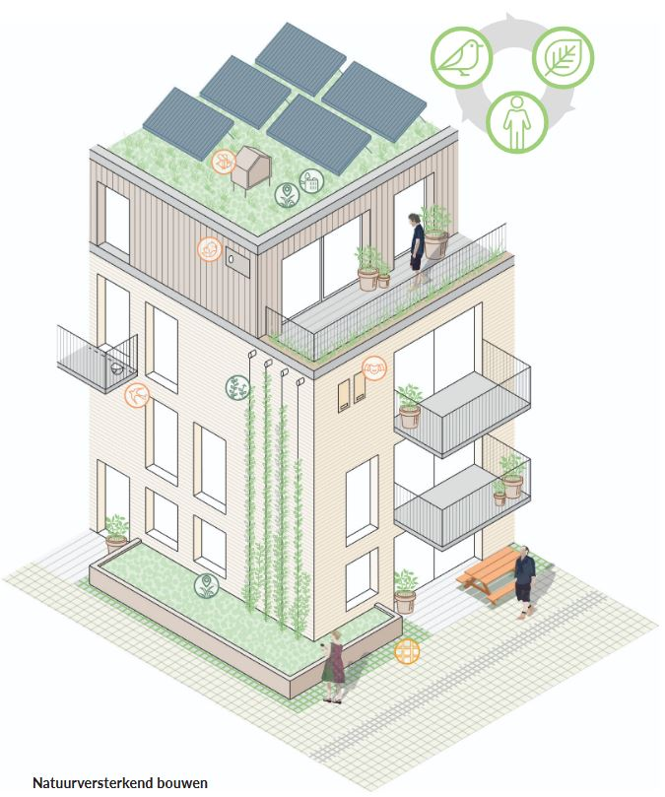

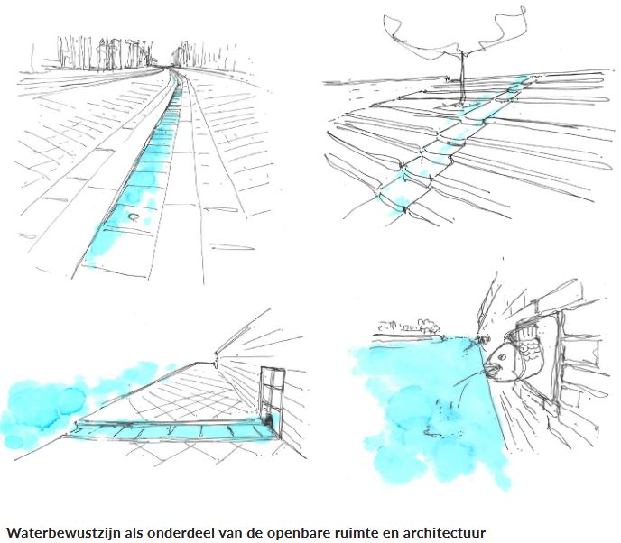

Cultuurhistorisch narratief
Bovenhavenkwartier op de grens van binnen en buiten

Het Bovenhavenkwartier is ontstaan aan de rand van de Kampense Nieuwstad. Deze stadsuitbreiding is vanaf de 15e eeuw als ring rondom de Burgel ontwikkeld. Aan de buitenzijde van de Nieuwstad wordt een stadsgracht aangelegd en voorzien van vestingwerken. De ‘contouren’ van het Bovenhavenkwartier worden hiermee zichtbaar. Vanaf de 16e eeuw wordt de havenmond gebruikt als haven voor kleine schepen. De Veenepoort aan de Graafschap dient als entree over land vanuit het zuiden richting de Koornmarkt.

Vanaf 1830 worden de vestingwerken getransformeerd tot stadswandelpark (Groene Gordel). Het ontwerp van Zocher loopt van de Buitenhaven tot de Bovenhaven. Onderdeel van de transformatie is ook de ontwikkeling van het rivierfront naar boulevard met villa-achtige woningbouw. De Bovenhaven werd in 1843 opnieuw ingericht en beter bereikbaar gemaakt over water. Rond 1880 wordt de Bovenhavenstraat gerealiseerd en het achterliggende gebied bebouwd. De industriële panden aan de zuidzijde van de Bovenhavenstraat hebben verschillende functies gehad, waaronder een sigarenfabriek, een smederij en een glas-en verfhandel. Naast de fabrieksgebouwen stond op nummer 12 de directiewoning van de fabriek en op nummer 14 de villa (zoals benoemd in het Ontwikkelkader), die zich positioneert aan de IJsseldijk en de entree van het centrum markeert

In het laatste kwart van de 19e eeuw en het begin van de 20e eeuw werden door ruimtegebruik binnen de stadsgrenzen verschillende grote gebouwen gebouwd in het stadswandelpark. De Hogere Burger School (HBS) verrees in 1882 in neorenaissance stijl; Villa Mary werd in 1892 gebouwd in een ontwerp met neorenaissance- en chaletstijlelementen; en ziekenhuis De Engelenberg in 1911-1916 in een mengvorm van rationalisme en jugendstil. De verbinding met de IJsselkade werd hersteld met het Engelenberg-plantsoen van Springer. Hier eindigde ook de (kortstondige) spoorlijn tussen Kampen en Hattem met station Kampen Zuid. Na de oorlog veranderde de IJsseldijk en Bovenhavenstraat in de stadstoegangsweg (met pompstation) die het nu nog steeds is.

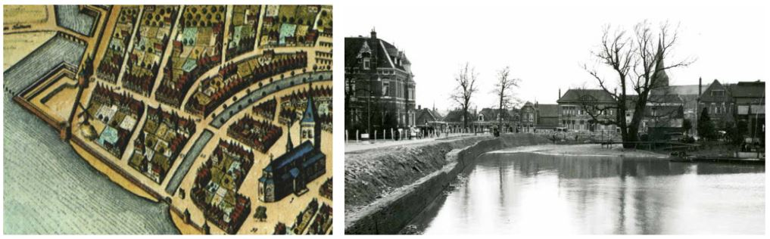
Stadsentree
Het Bovenhavenkwartier bevindt zich op het voormalige bastion van de 17e eeuwse vestingwerken. De vooruitgeschoven positie is zichtbaar tot de gedeeltelijke demping van de Bovenhaven in de jaren ‘50. Dit verklaart de ‘bajonet’ in de toegang tot de stad en de positie van de villa’s.

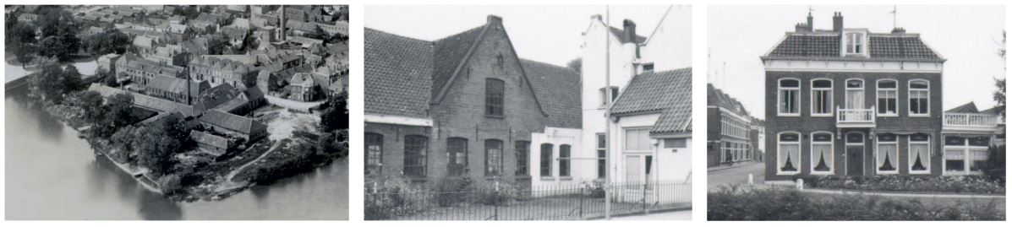
Haven, industrie en villa’s
Na de ontmanteling van de vestingwerken en de aanleg van de Bovenhaven ontstond er in de 19e eeuw een typisch stadsrandmilieu met een mix van industriële panden en (bedrijfs)villa’s.

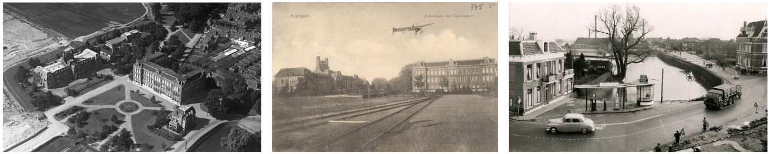
Het Engelenbergplantsoen
Het Engelenbergplantsoen herstelde de verbinding tussen het stadspark en de IJssel en voorzag de HBS en het ziekenhuis van een functionele en esthetische groene buitenruimte. Na de trein kwam de auto en werd de relatie met de IJssel opnieuw verbroken.
Locatie & observaties
Ruimtelijke kenmerken rondom de locatie

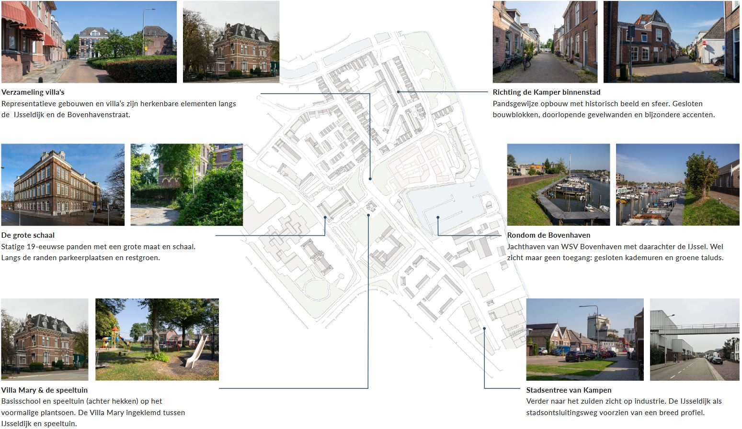

II. Beeldkwaliteit
Ontwerpthema’s
Uitgangspunten

Op het niveau van de stedenbouwkundige structuur vormt het nieuwe Bovenhavenkwartier de schakel tussen het klassieke binnenstedelijke karakter en het historisch industrieel karakter. Vanuit de beleving van de omgeving is het belangrijk om aan te sluiten op de geborgen karakteristiek van de binnenstad, terwijl de ligging aan de Bovenhaven ook de verbinding legt met de industriële structuur buiten de historische ring van de binnenstad. Binnen het bouwblok is de reactie op beide invloedssferen een belangrijke basis voor een onderscheid in ruimtelijk karakter.

Het gebied rondom de Bovenhaven en het Engelenbergplantsoen wordt gekenmerkt door een verzameling architectonisch bijzondere gebouwen. De voormalige villa en de statige 19e-eeuwse panden vormen de inspiratie voor een coherente sfeer rondom de uitlopers van het park. Hiermee wordt de samenhang rondom de bocht in de IJsseldijk versterkt en positioneert het nieuwe Bovenhavenkwartier zich aan de groene gordel.

In de openbare ruimte verknopen de verschillende karakters zich aan het Bovenhavenkwartier. Dit onderscheid - gekenmerkt door verschillende schalen en verschillende belevingen van de ruimte - vraagt om een zorgvuldige en specifieke overgang tussen bebouwing en openbare ruimte.

Aansluiten op bestaande stedenbouwkundige structuur
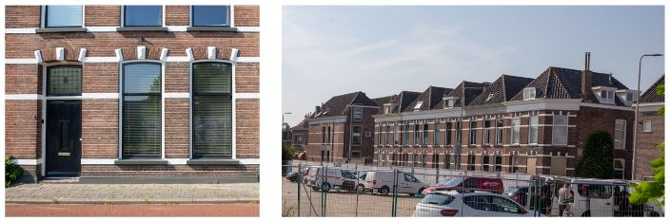
Het klassieke binnenstedelijke karakter
De Bovenhavenstraat, de Molenstraat en de achtergelegen binnenstad vormen de directe context om in massa, geleding en materialisering op aan te sluiten.

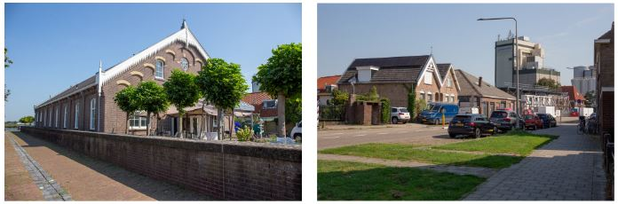
Het (historisch) industrieel karakter
De voormalige industriële invulling van het Bovenhavenkwartier zelf en de verzameling (historische) industriële bebouwing aan de zuidzijde van de haven zijn aanleiding voor een grotere korrel en een stoerder karakter.

Maken van architectonische verbindingen
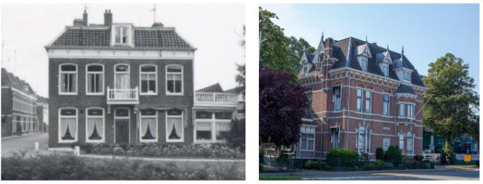
De herinnering aan ‘de villa’
De architectonische verwijzing naar de gesloopte villa en de samenhang van een verzameling villa’s rondom het plantsoen.

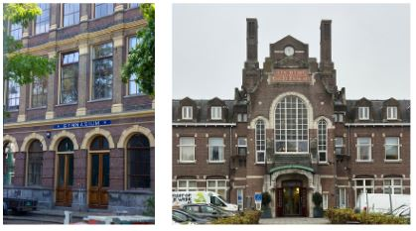
Statige panden aan het Engelenbergplantsoen
Het nieuwe Bovenhavenkwartier verbinden aan de serie van karakteristieke panden in de groene gordel en aan het Engelenbergplantsoen.

Verknopen van de openbare ruimte
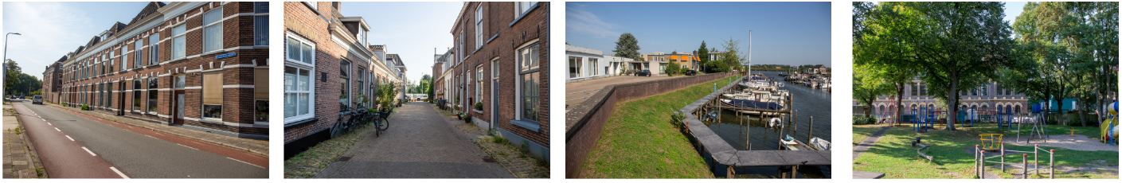
Een samenkomst van verschillende stedelijke ruimtes
Het nieuw vorm te geven profiel van de Bovenhavenstraat, de geborgenheid van het woonmilieu aan de Molenstraat, de robuuste kades rondom de Bovenhaven, en het lommerrijke groen van het Engelenbergplantsoen.
Samenhang & korrel
Uitgangspunten

Het Bovenhavenkwartier vormt een uitloper van de binnenstad. Als basis wordt er voortgebouwd op de stedelijke structuur en het karakter van de nieuwstad met gesloten bouwblokken en pandsgewijze opbouw. Hierbinnen kunnen we echter een aantal andere invloedssferen onderscheiden, namelijk de bijzondere positie aan de entree van de binnenstad, het uiteinde van de Groene Gordel en de verbinding met de industrie langs de IJssel en Bovenhaven. Het Bovenhavenkwartier positioneert zich als vanzelfsprekend stukje stad door op deze verschillende invloedssferen te reageren en ermee te verbinden.

Uit dit uitgangspunt volgen randvoorwaarden voor de samenstelling van het nieuwe Bovenhavenkwartier. Deze is stapsgewijs opgebouwd op de volgende pagina, waarin onderscheid wordt gemaakt tussen de basisstructuur en de verbijzonderingen. De binnenstedelijke gesloten bouwblokken zijn de basis; hierbinnen verkleurt het bouwblok naar de binnenstad enerzijds en de industrie anderzijds; en op de koppen richting het Engelenbergplantsoen reageren op de villa’s en de statige panden.

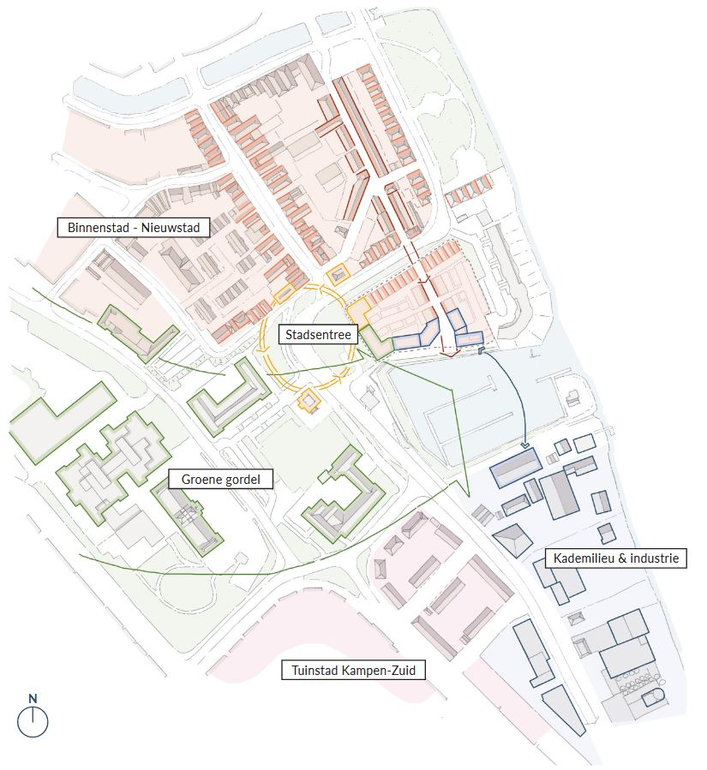
Samenhang & korrel
Randvoorwaarden

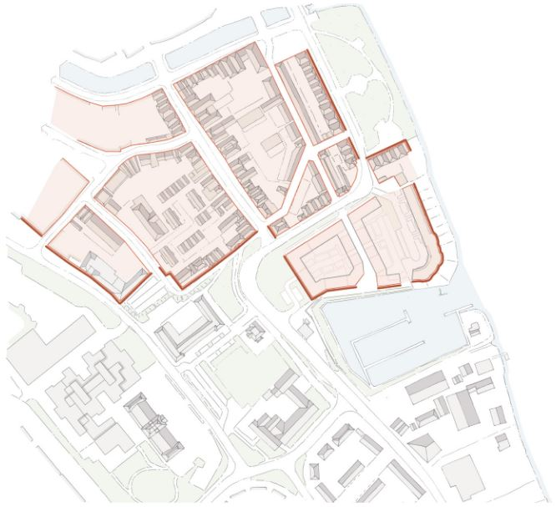
Onderdeel van de Nieuwstad
De basis van de stedenbouwkundige structuur van het Bovenhavenkwartier bouwt voort op de gesloten bouwblokken van de nieuwstad (als buitenste ring van de binnenstad). Dit bestaat uit pandsgewijze opbouw, gesloten hoeken en besloten stedelijke ruimtes. De bocht van IJsseldijk naar Bovenhavenstraat vormt de entree van de binnenstad.

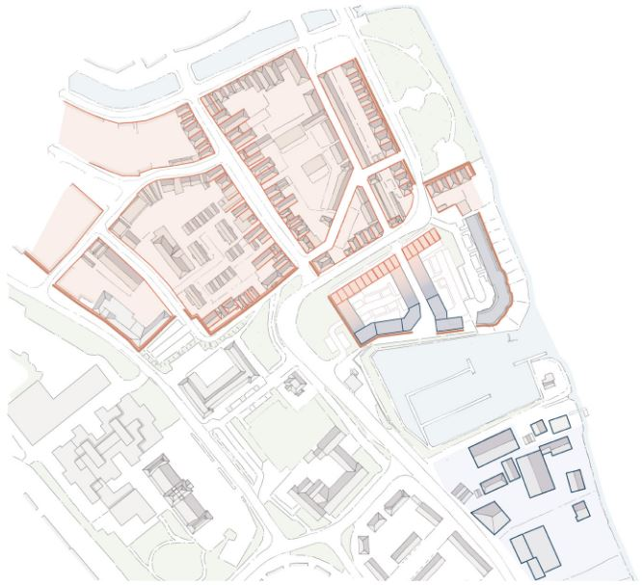
Verkleuring van binnenstad tot industrie
Binnen de bouwblokken verkleurt de korrel en het karakter van de bebouwing tussen enerzijds de binnenstad ten noorden en anderzijds de industrie ten zuiden. Aan de noordzijde resulteert dat in een pandsgewijze opbouw die de individuele woningmaat volgt. Aan de zuidzijde is de korrel groter en relateert deze in maat & schaal en in karakter aan de industrie.

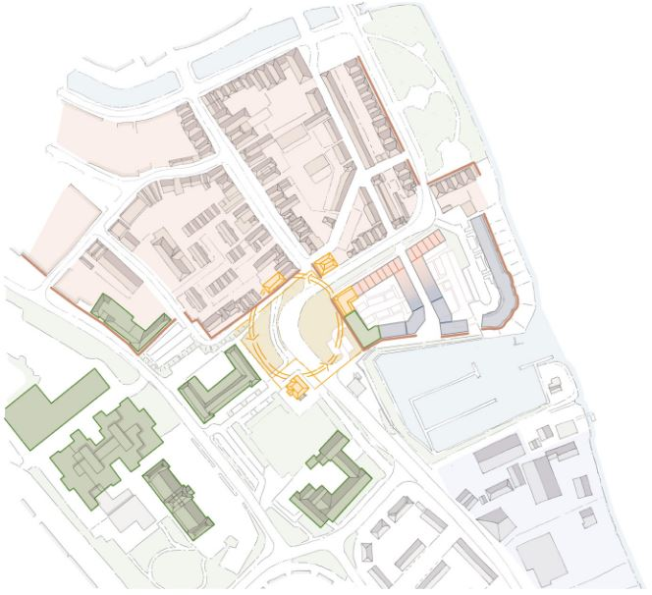
Verbinding op de kop/stadsentree
Tenslotte is de kop richting de bocht van de IJsseldijk aan het Engelenbergplantsoen de plek waar een ruimtelijke verbinding wordt gelegd met de (bebouwing in de) Groene Gordel. Het noordelijke deel ervan resoneert de voormalige villa (die onderdeel was van het samengestelde industriële complex) en verbindt deze aan de overige villa’s rond de stadsentree. De zuidelijke hoek aan de kade beëindigd de reeks statige gebouwen in de groene gordel en positioneert zich binnen het bouwveld aan deze groene ruimte.

Om van de stadsentree een functionerende ruimte te kunnen maken, is een herinrichting van de openbare ruimte nodig waar het verkeers- en verblijfsklimaat afgestemd is op het kleinstedelijke gebruik.
Openbare ruimte
Uitgangspunten

Met de slechting van de vestingwerken werd deze zone grotendeels getransformeerd tot stadswandelpark als ring om de stad heen. Van een aaneengesloten groene ruimte is echter rondom het Bovenhavenkwartier door meerdere historische ingrepen geen sprake meer; de ruimte is sterk versnipperd geraakt en bestaat uit een opeenvolging van verschillende ruimtes. Het stadswandelpark eindigt aan de westzijde bij het ziekenhuis waarna er alleen restgroen rondom het complex ligt. Vervolgens wordt het Engelenbergplantsoen ingenomen door enerzijds veel parkeerplaatsen en anderzijds de afgesloten speeltuin waardoor de verbindende kracht van het plantsoen niet meer tot zijn recht komt. De ruimte rondom de bocht tussen de IJsseldijk en de Bovenhavenstraat wordt nu sterk gedomineerd door de infrastructuur. Langs de oevers van de IJssel ligt het Park De la Soblonièrekade met het oorlogsmonument. Zoals in onderstaande historische kaart te zien is was deze opeenvolging van Groene Gordel tot aan het oeverpark ooit één doorlopende openbare ruimte. Nu bestaat deze dus uit verschillende plekken met de Anjerstraat en de Bovenhavenstraat als deels functionerende schakels ertussen.

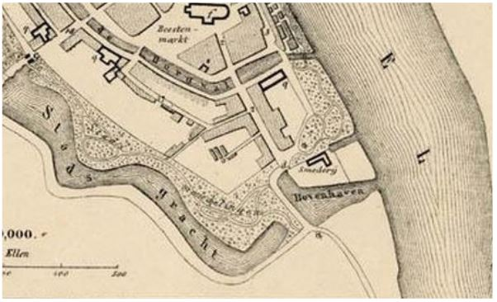
Deze kaart uit 1868 toont de doorlopende structuur van het stadswandelpark langs de stadsgracht, de Bovenhaven en tot aan de oevers langs de kade. De groene verbinding tussen wandelpark en IJsselkade verdween met de aanleg van de Bovenhavenstraat.

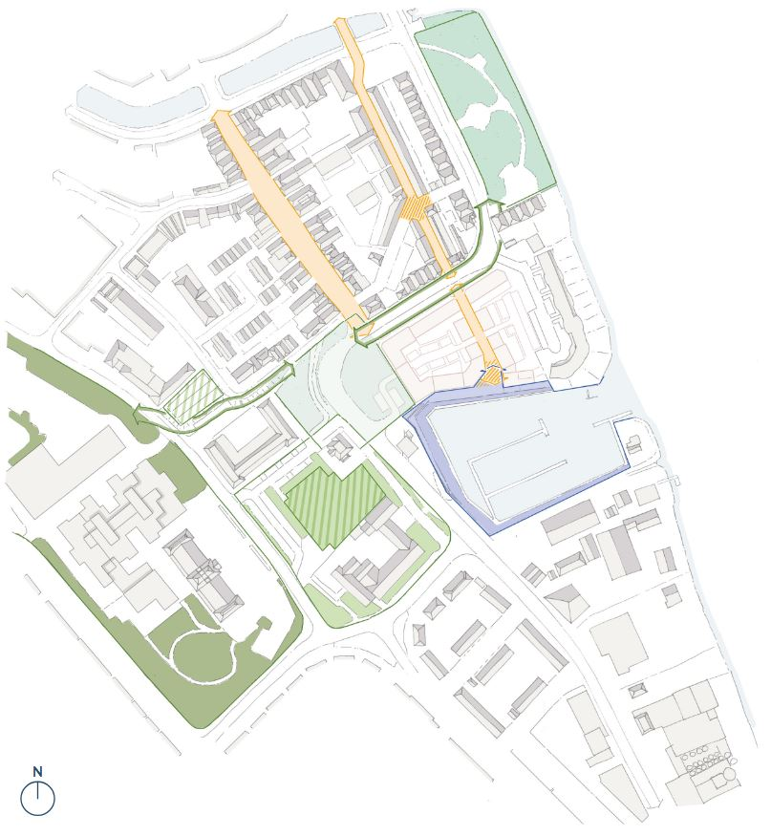
De groene verbinding vanaf de IJssel naar de Groene Gordel is nu vermengd met de functie als ontsluitingsroute van De la Sablonièrekade naar de IJsseldijk. Er is een integrale en evenwichtige vormgeving voor de verkeersruimte nodig die meer gericht is op ‘verblijfskwaliteit’ dan ‘verkeerstechniek’. Tevens is een groene herinrichting van het profiel nodig om de relatie tussen de Groene Gordel en de IJssel te herstellen.
Openbare ruimte
Randvoorwaarden

Binnen de openbare ruimte in en rondom het Bovenhavenkwartier zijn, in aansluiting op de bevindingen uit de omgeving, verschillende karakters te onderscheiden. Langs de Bovenhavenstraat is het de ambitie om met een nieuwe inrichting van het straatprofiel de relatie tussen de IJssel en het Engelenbergplantsoen te herstellen. Dit profiel heeft een versmalde rijloper, ruime groenstroken met (aan één zijde) ruimte voor een bomenrij en een groene overgangszone voor de woningen. Aan de Bovenhaven heeft de openbare ruimte een karakter dat aansluit op het kademilieu. De kade krijgt een compact en stoer profiel, aansluitend op de bestaande kademuur. Het straatje dwars door het plangebied ligt in het verlengde van de Molenstraat en weerspiegelt deze straat met een intiem straatprofiel en een Delftse stoep voor de woningen. Tenslotte sluit de westzijde aan op de parkachtige ruimte rondom de bocht in de IJsseldijk. Deze ruimte heeft een parkachtige inrichting met een slingerend wandelpad en een plek voor ontmoeting. De inrichting voldoet aan gemeentelijke eisen (handboek BOR). Het uitgangspunt is dat de openbare ruimte is ingericht met hoogwaardig gebakken bestratingsmateriaal en is voorzien van een robuuste groenstructuur. Dit betekent dat de stedelijke groenvoorziening zorgvuldig is ontworpen, samengesteld en aangelegd.

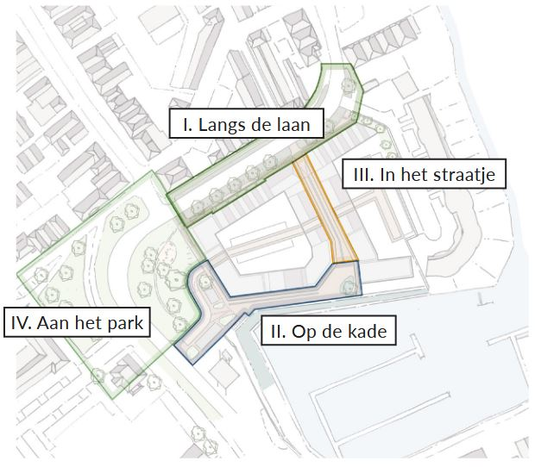

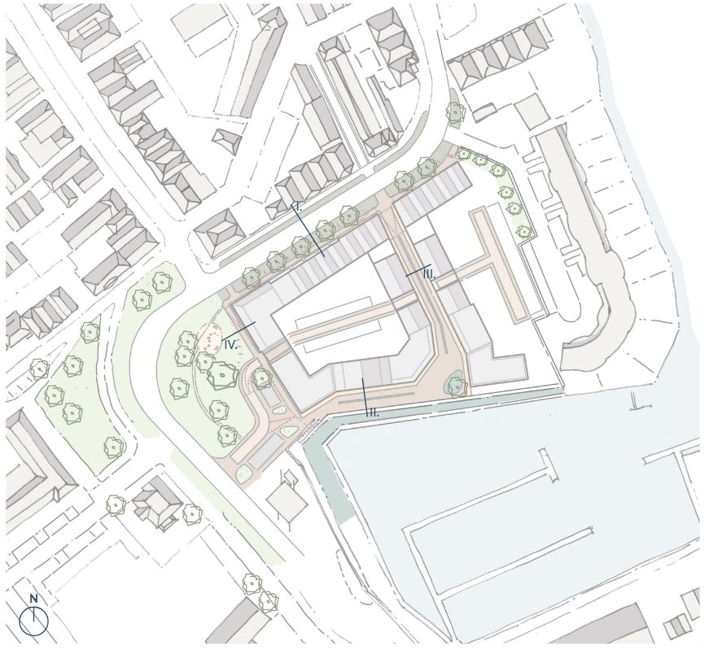
Inrichtingsschets openbare ruimte Bovenhavenkwartier met situering profielen (inrichting en maatvoering worden nader uitgewerkt)
Openbare ruimte
Principe profielen

Langs de laan
Langs de Bovenhavenstraat is het de ambitie om met een nieuwe inrichting van het straatprofiel met een sterk vergroend karakter de schakel te vormen tussen de IJsseloever en het Engelenbergplantsoen. Dit profiel heeft een versmalde rijloper, ruime groenstroken met aan één zijde ruimte voor een bomenrij en een groene (formele) overgangszone voor de woningen.

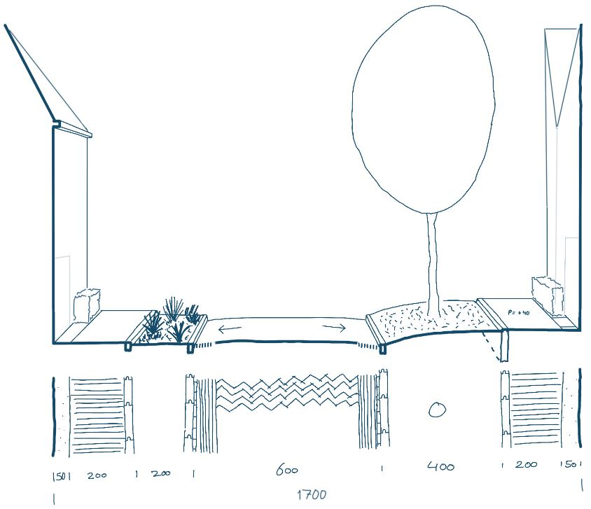
Schetsprofielen (maatvoering en inrichting worden nader uitgewerkt)
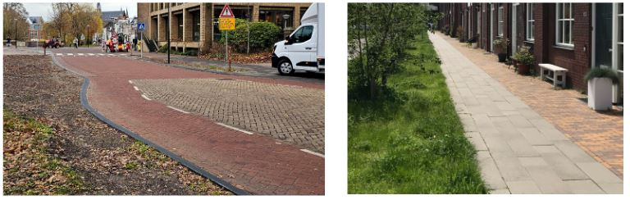

Op de kade
Aan de Bovenhaven heeft de openbare ruimte een karakter dat aansluit op het kademilieu. Dit heeft een stoer en robuust profiel, uitkomend op de kademuur. Hierbinnen zijn er twee varianten i.r.t. het hoogteverloop in het maaiveld. Er is ruimte voor vergroening.

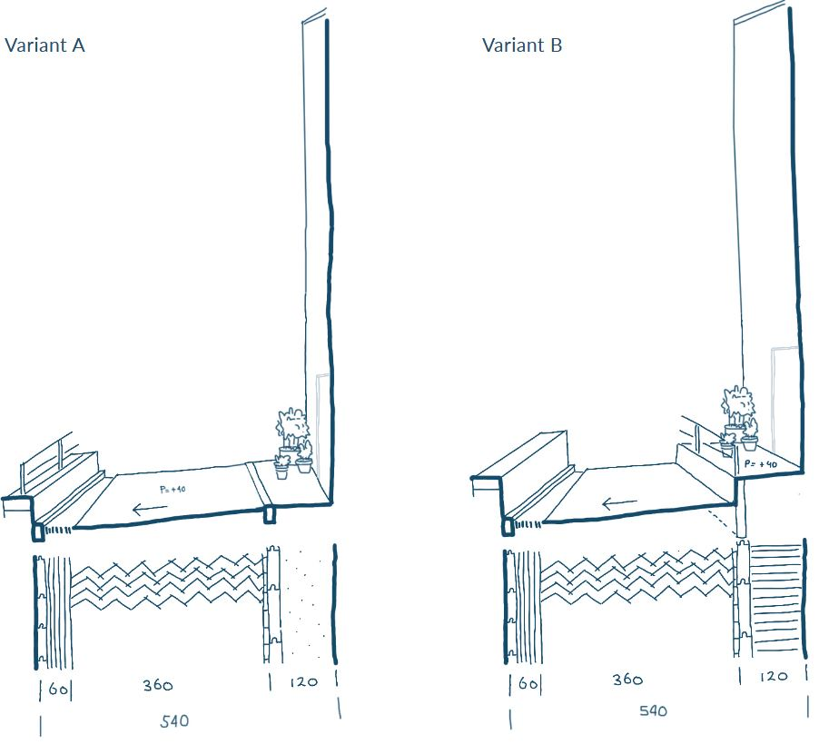

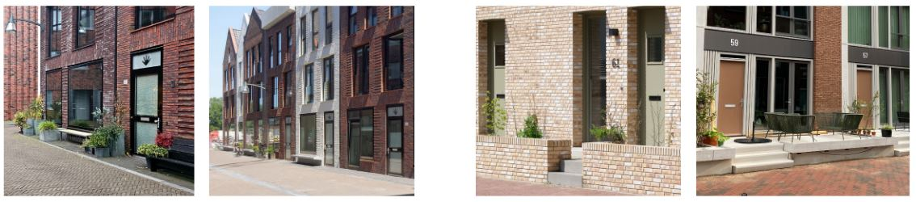

In het straatje
Het straatje dwars door het plangebied ligt in het verlengde van de Molenstraat en weerspiegelt dit profiel met een smal vlak profiel met voor de woningen een Delftse stoep en ruimte voor een geveltuin.

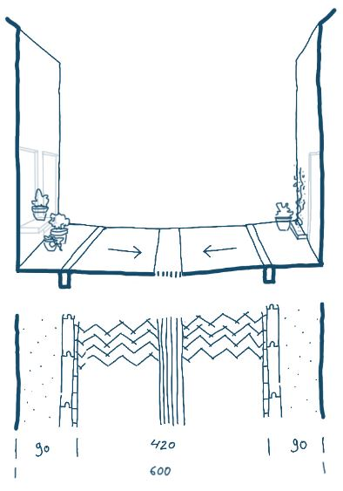

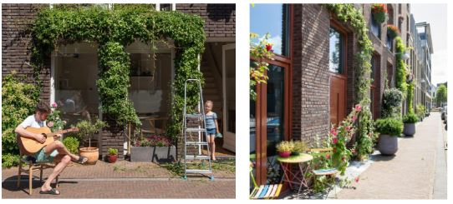

Aan het park
De westzijde sluit aan op de parkachtige ruimte rondom de bocht in de IJsseldijk en het Engelenbergplantsoen. De ruimte tussen de straat en de bebouwing wordt parkachtig ingericht met vrijstaande bomen en boomgroepen en een ontspannen slingerend wandelpad erdoorheen. Er is ruimte voor groen tegen de gevels.

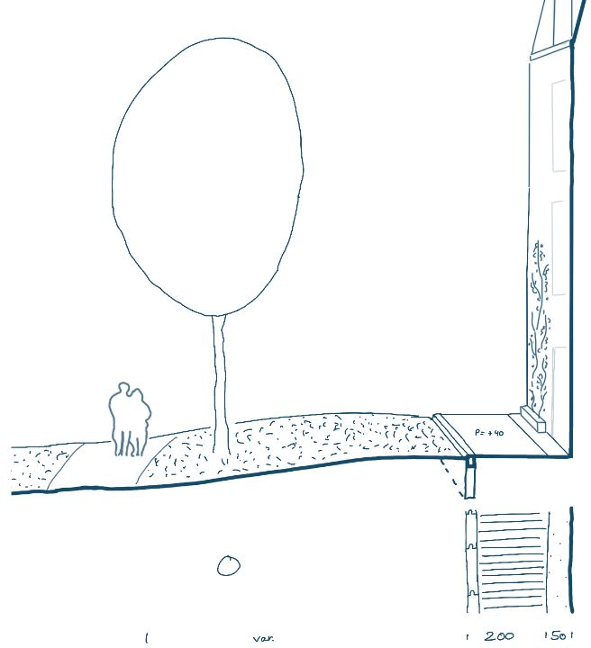
Schetsprofielen (maatvoering en inrichting worden nader uitgewerkt)
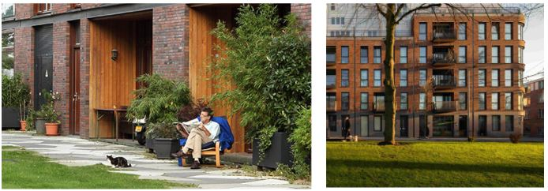
Bouwblok
Uitgangspunten

Vanuit de analyse onderscheiden we verschillende invloedssferen die voortkomen uit het karakter van de gebouwde omgeving en de openbare ruimte. Deze sferen vertalen zich in een verkleuring van de architectuur binnen de nieuwbouw aan het Bovenhavenkwartier. De deelgebieden die op deze manier te onderscheiden zijn: de laan, de kade, de straat en het park. Per deelgebied wordt dit uitgangspunt van onderscheidende sferen vertaald in randvoorwaarden. Deze worden beschreven voor massa en volume, gevelkarakteristiek en overgangen privé-openbaar, en worden aangevuld met referentiebeelden.

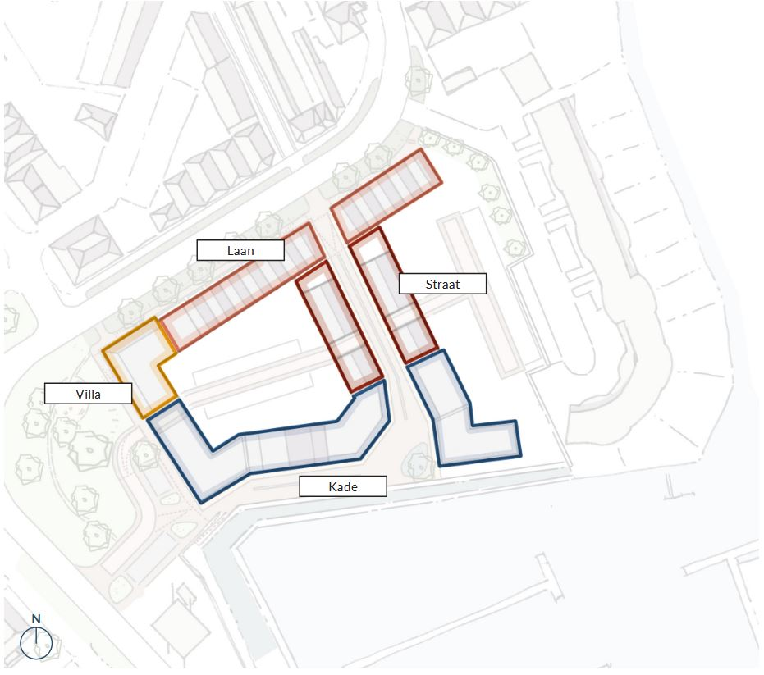
Bouwblok
Randvoorwaarden

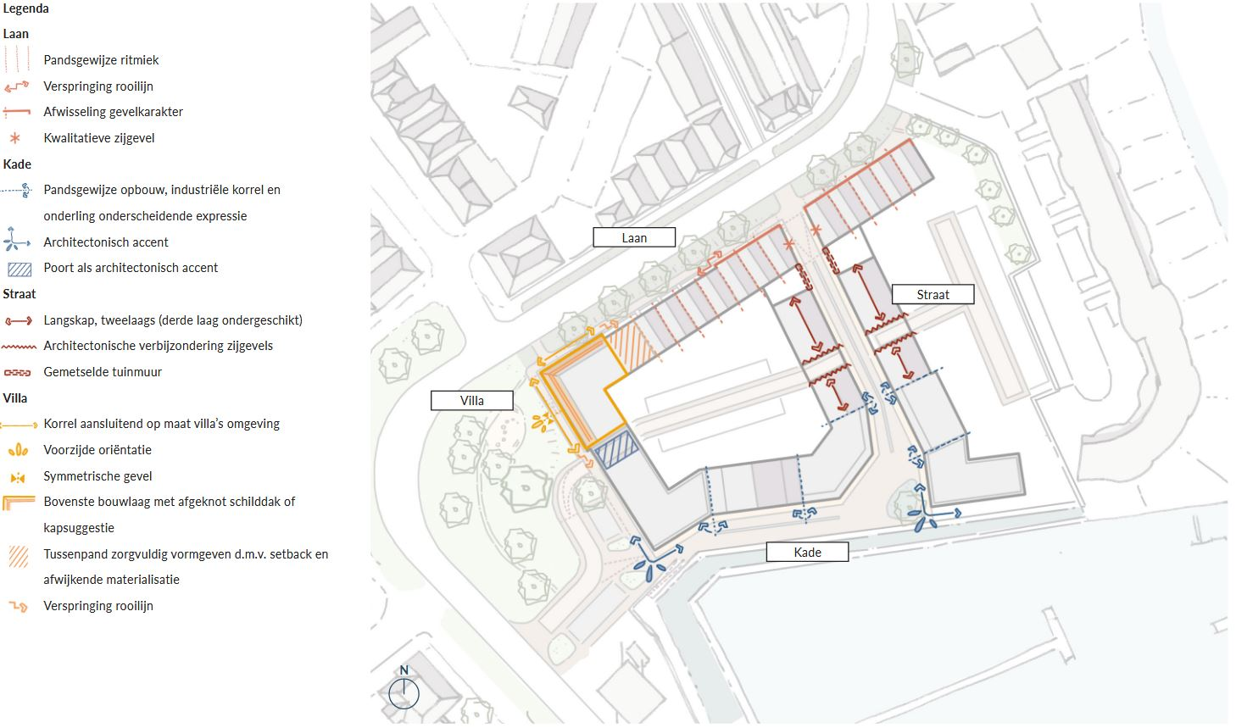
Beeldkwaliteit
Regels - Deelgebied Laan

Bouwmassa
- De bouwmassa bestaat uit twee bouwlagen met een langskap. De opbouw is pandsgewijs en ieder pand is voorzien van een dakkapel in het verlengde van het gevelvlak (een zgn. vlaamse gevel).
- De bouwmassa is ingepast en afgestemd op het beeld, maat en schaal van de gevarieerde (maar samenhangende) reeks klassieke gebouwen langs de historische stadskade van Kampen (van IJsselkade tot en met Sabloniërekade).
- De lengtemaat van de bouwmasa kan licht gevarieerd worden door één of enkele subtiele verspringingen in de gevelrooilijn van circa één tot twee steens dikte.
- De westhoek van de Bovenhavenstraat en de hoeken in het verlengde van de Molenstraat zijn respectievelijk onderdeel van deelgebied de ‘Villa’ en ‘Straat’ maar dragen tevens bij aan de opbouw en variatie van de bouwmassa langs de Bovenhavenstraat.
Gevelkarakteristiek
- De gevels sluiten aan op de traditionele architectuurstijl van de bestaande woningen aan de overzijde.
- De gevels zijn voorzien van verticaal georiënteerde (staande) raam- en deuropeningen. Deze zijn zorgvuldig en ambachtelijk gedetailleerd en vormgegeven.
- Het uitgangspunt voor de gevels is baksteen met een eenduidige kleurstelling. Zie materialenstaat. Materialen harmoniëren maar accenten zijn mogelijk in dezelfde steen met een afwijkend verband, eventueel gecombineerd met betonnen/natuurstenen banden.
- De dakrand of daklijst is een geprononceerd onderdeel van de gevel. De dakgoot en hemelwaterafvoer zijn een integraal onderdeel van de architectuur en zorgvuldig vormgegeven.
- De zijgevels zijn onderdeel van het straatbeeld en maken contact met de straat. Geen blinde gevels.
Overgangen privé-openbaar
- Vormgegeven overgangszone met stoep voor (verdiept liggende) entree en toegevoegde elementen zoals een slank vormgegeven stalen hekje, luifeltje en blokhaag.
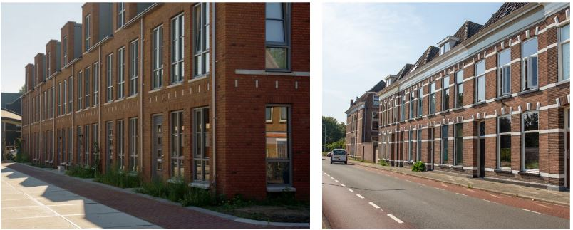
Bouwmassa. Ritmiek van individuele panden met langskap en vlaamse gevel

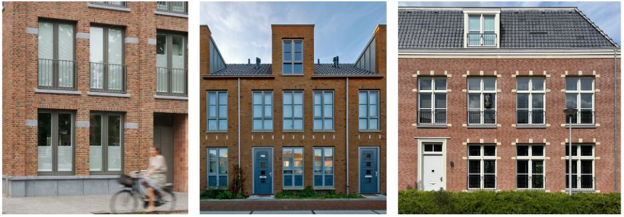
Gevelkarakteristiek. Een klassieke vormentaal met verticale ‘staande’ gevelopeningen

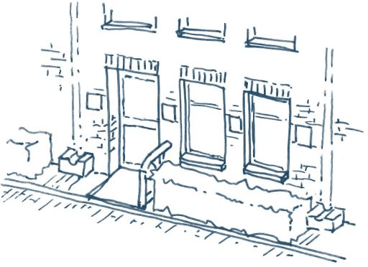
Overgangen privé-openbaar. Combinatie van klassieke elementen als invulling van de stoep

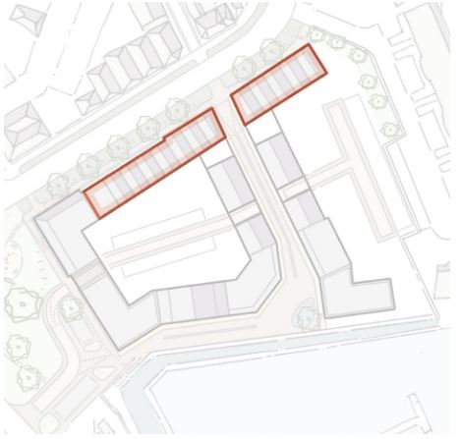
Zie randvoorwaardenkaart op p.19.

Regels - Deelgebied Kade

Bouwmassa
- De bouwmassa van de kadewand bestaat uit een ensemble van geschakelde ‘industriële’ gebouwen van 4 tot 6 bouwlagen. De korrel sluit aan op de industriële panden aan de overzijde van de Bovenhaven.
- De bouwmassa van de zuidwestelijke hoek heeft een oriëntatie op de IJsseldijk en legt een ruimtelijke relatie met de grote 19e-eeuwse panden in de Groene Gordel.
- Binnen het ensemble onderscheiden de gebouwen zich van elkaar door een eigen herkenbare hoofdvorm (korrel) en dakbeëindiging geïnspireerd op een (historische) industriële vormgeving, bijvoorbeeld een flauwe kapvorm of een setback van de bovenste verdieping.
- De schaalsprong van deelgebied ‘Kade’ naar deelgebied ‘Villa’ én ‘Straat’ zorgvuldig uitdrukken in de architectuur.
Gevelkarakteristiek
- De gevels hebben een industriële architectuurstijl. Gevelopeningen hebben een industrieel voorkomen: verticaal met een rationele en repetitieve indeling.
- De buitenruimtes van appartementen inpandig of halfinpandig en geven door dieptewerking reliëf aan de gevel. Uitkragende balkons hebben een kwalitatieve uitstraling en zijn geïntegreerd met de architectuur van de gevel.
- De zonwering, dakrand, daklijst, dakgoot en hemelwaterafvoer zijn zorgvuldig geïntegreerd vormgegeven.
- De materialisatie ondersteunt het onderscheid tussen de gebouwen van de kade met een robuuste industriële uitstraling in baksteen of hout, aangevuld met betonnen en metalen elementen. Zie materialenstaat.
- Installaties zijn niet zichtbaar vanaf het openbare gebied.
Overgangen privé-openbaar
- Elke gebouw heeft een verschillend vormgegeven overgangszone die uitdrukking geeft aan de positie van de bouwmassa op de kade. Voorbeelden: verhoogd perron of -terras, geveltuin. De poort naar het achter-terrein is een onderscheidend architectonisch element.
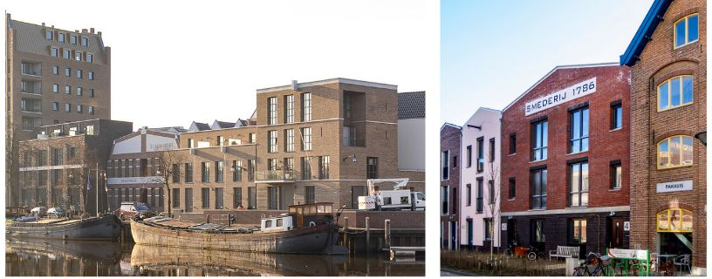
Bouwmassa Geschakelde industriële panden aan de kadewand

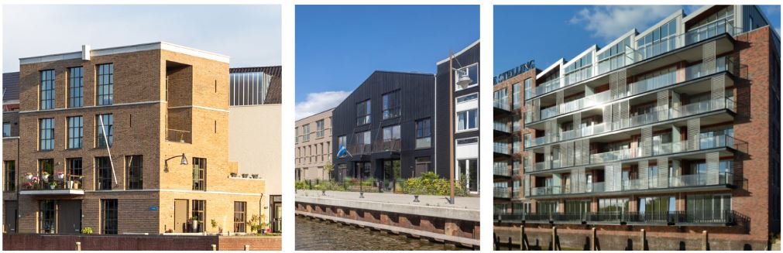
Gevelkarakteristiek Eigentijdse interpretatie van een industriële vormentaal en materialisatie. Inpandige buitenruimtes. Uitkragende balkons zorgvuldig integreren in het architectuurbeeld.

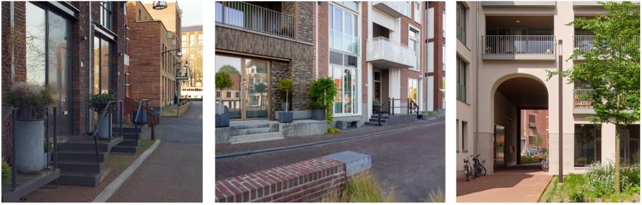
Overgangen privé-openbaar Verschillend vormgegeven overgangszones voor een menselijke maat. De poort geeft vorm aan de schaalsprong tussen de bouwmassa’s

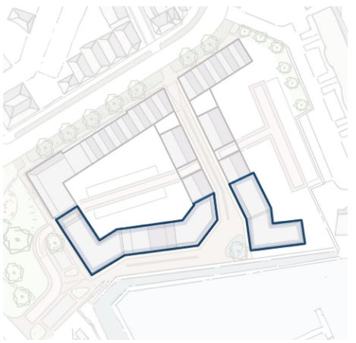
Zie randvoorwaardenkaart op p.19.

Regels - Deelgebied Straat

Bouwmassa
- De bouwmassa bestaat uit twee lagen met een langskap.
- De woningen van deelgebied ‘Straat’ hebben een gevelbeeld die samenhangend aansluit op de variatie, ritmiek en geleding van de bestaande Molenstraat.
Gevelkarakteristiek
- De gevels sluiten aan op de traditionele architectuurstijl van de bestaande woningen van de Molenstraat.
- De gevels zijn voorzien van verticaal georiënteerde (staande) raam- en deuropeningen. Deze zijn zorgvuldig en ambachtelijk gedetailleerd en vormgegeven en versterken de relatie met de straat. Bijvoorbeeld door een verdiepte negge van het raam icm vensterbank.
- Het uitgangspunt voor de gevels is baksteen. Zie materialenstaat. Materialen harmoniëren maar accenten zijn mogelijk in dezelfde steen met een afwijkend verband, eventueel gecombineerd met betonnen/natuurstenen banden. Benut het effect van verschillend lichtinval in de straat gedurende de dag.
- De dakrand, daklijst, dakgoot en hemelwaterafvoer zijn een integraal onderdeel van de architectuur en zorgvuldig vormgegeven.
- Dakkapellen zijn ondergeschikt en liggen niet in het gevelvlak. Ze zijn afgestemd op de architectuur en in het zelfde materiaal of afwijkend gematerialiseerd.
- De zijgevels langs de doorkruisende parkeerstraat zijn uitgevoerd in afwijkend metselwerk, wit gekeimd of voorzien van een bijzondere detaillering
Overgangen privé-openbaar
- De overgangszone bestaat uit een Delftse stoep als (semi) private ruimte, aangevuld met elementen zoals een (venster)bank, bloembak, luifeltje als integraal onderdeel van de architectuur.
- Erfafscheidingen langs de straat zijn uitgevoerd in baksteen en zijn onderdeel van het integrale ontwerp van de straatwand.
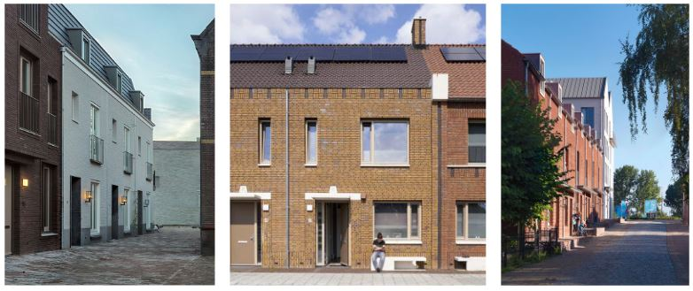
Massa & volume Tweelaagse bebouwing met een langskap

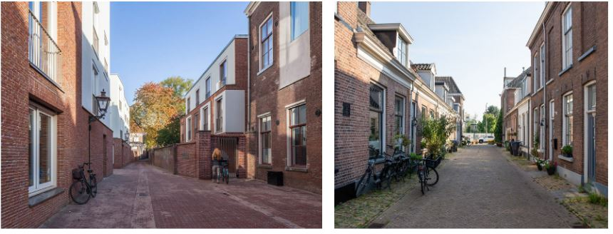
Gevelkarakteristiek Eigentijdse interpretatie van de historische vormentaal van de Molenstraat

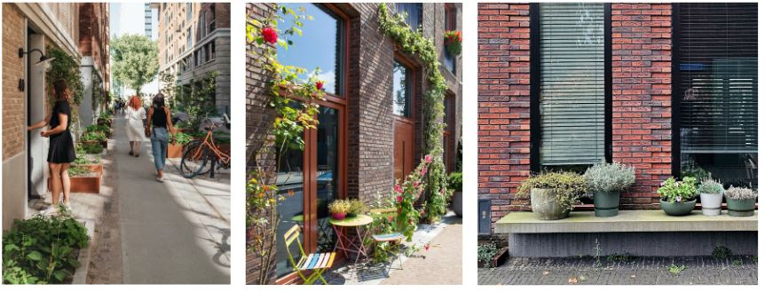
Overgangen privé-openbaar Delftse stoep aangevuld met elementen zoals een bankje, een bloembak of een luifel

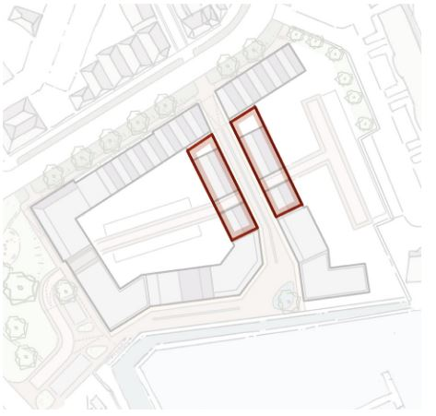
Zie randvoorwaardenkaart op p.19.

Sprong in bouwhoogte naar kade zorgvuldig vormgeven, bijvoorbeeld door setback bovenste verdieping.
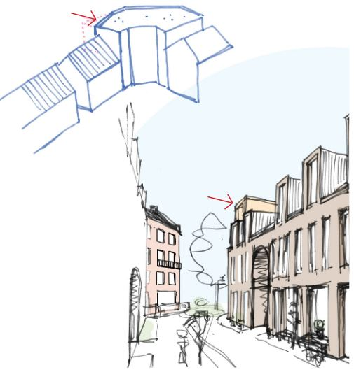

Regels - Deelgebied Villa

Bouwmassa
- De bouwmassa op de noordwestelijke hoek refereert naar de voormalige historische villa en onderscheidt zich binnen de nieuwe ontwikkeling met een zekere allure. Dit wordt vertaald in een bouwmassa van 3 bouwlagen met een kap, oriëntatie rondom en een korrel passend bij de villa’s zoals aangegeven op pagina 13.
- De bovenste bouwlaag bestaat uit een afgeknot schilddak of interpretatie hiervan.
- De schaalsprong van de villa naar deelgebied ‘Laan’ uitdrukken als ‘tussenpand’ met een eigen terughoudende architectonische espressie, bijvoorbeeld door een bijzondere kap, een setback op de bovenste laag, een lichte verspringing in de rooilijn.
Gevelkarakteristiek
- De architectuur kent een eigentijdse vertaling van de klassieke vormentaal, heeft symmetrie en is passend bij de villa’s aangegeven in punt III van pagina 13.
- De villa heeft een tweezijdige oriëntatie waarbij (in hiërarchie) de westzijde belangrijker is. De gevel heeft een klassieke opbouw van plint-midden-top. De plint is afgestemd op de bestaande bebouwing in de omgeving en vangt het hoogteverschil ter plaatse van de noordwesthoek op.
- De gevels zijn voorzien van verticaal georiënteerde (staande) raam- en deuropeningen. Deze zijn zorgvuldig en ambachtelijk gedetailleerd en vormgegeven.
- Het uitgangspunt voor de gevels is baksteen met een eenduidige kleurstelling. Zie materialenstaat. Materialen harmoniëren maar accenten zijn mogelijk in dezelfde steen met een afwijkend verband, eventueel gecombineerd met betonnen/natuurstenen banden.
- De dakrand of daklijst is een geprononceerd onderdeel van de gevel. De zonwering, dakrand, daklijst, dakgoot en hemelwaterafvoer zijn een integraal onderdeel van de architectuur en zorgvuldig vormgegeven.
- Dakkapellen en dakramen zijn ondergeschikt en liggen in het dakvlak, waarbij de gootijn doorloopt. Vormgeving afgestemd op de architectuur.
- De buitenruimtes zijn afgestemd op de bijzondere positie van de villa binnen de ontwikkeling en zijn integraal onderdeel van het ontwerp. Overwegend inpandig of halfinpandig uitgevoerd. Een uitkragend balkon moet een overtuigende architectonische toevoeging aan de klassieke vormentaal van de villa zijn.
- Installaties zijn niet zichtbaar vanaf het openbare gebied.
Overgangen privé-openbaar
- Vormgegeven overgangszone met stoep voor (verdiept liggende) entree en toegevoegde elementen zoals een slank vormgegeven stalen hekje, luifeltje en geveltuin of blokhaag.
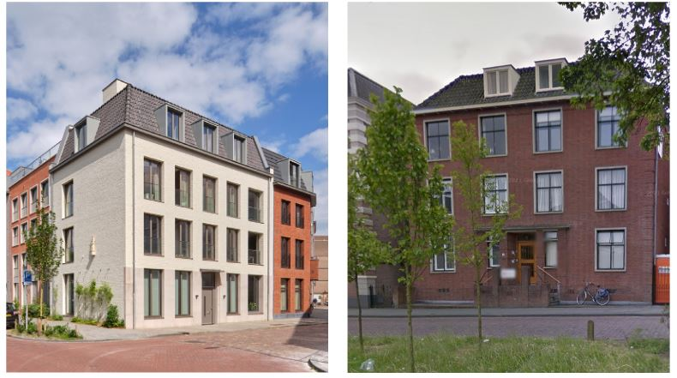
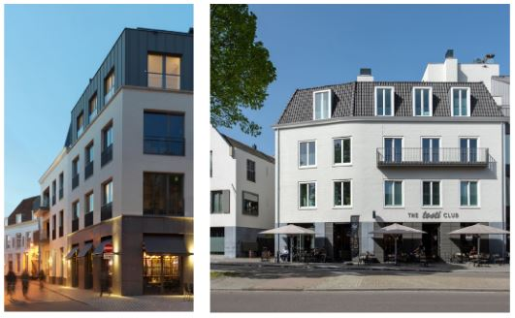

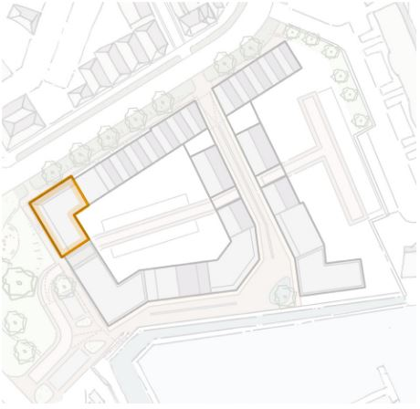
Zie randvoorwaardenkaart op p.19.

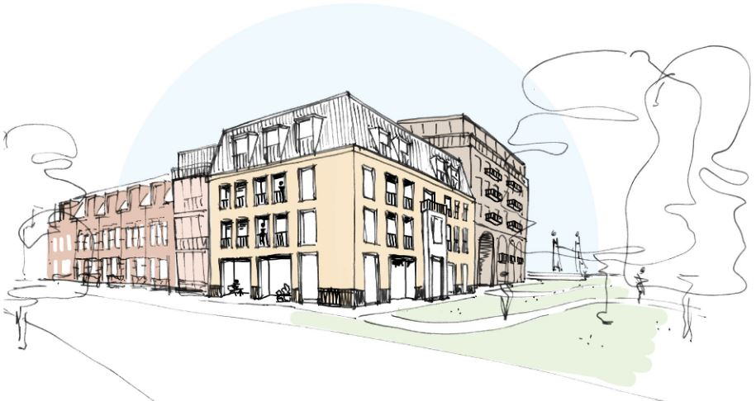
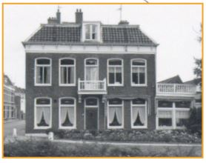
Referentie naar de historische villa (links). Schets van een nieuwe eigentijdse villa. De bouwmassa heeft allure en is voorzien van kap, plint, overwegend inpandige buitenruimtes en een passende detaillering. De overgang naar deelgebied ‘Laan’ en ‘Kade’ is zorgvuldig vormgegeven.
Beeldkwaliteit
Materialenstaat

 | Basismateriaal | Detaillering
Laan  Een eigentijdse interpretatie van een klassieke vormentaal. De basis is een baksteen in bruinrode aardetinten. Accenten in de gevel in afwijkend verband, wit gestuct of gekeimd. Banden en plinten van natuursteen, beton op kleur of gestuct. Antracietkleurige keramische dakpannen. | 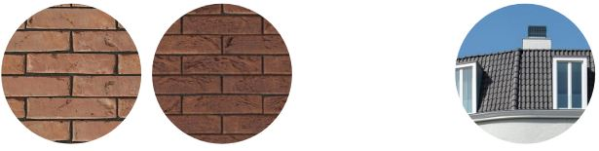  Baksteen in bruinrode aardetinte | 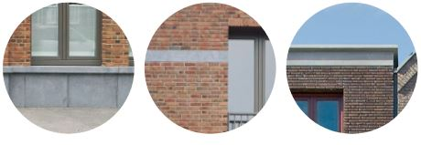  Klassieke elementen: banden, plinten en daklijst van natuursteen, beton op kleur of gestuct
Kade  Een eigentijdse interpretatie van een industriële vormentaal. Gevels hebben een robuuste industriële uitstraling met gevarieerd harmoniërende kleuren baksteen en hout, aangevuld met details in beton en staal. Bij toepassing van dakpannen zijn deze keramisch. | 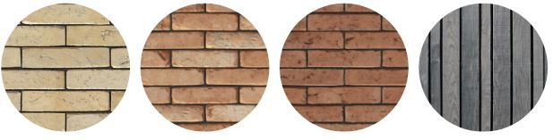  Gevarieerd harmoniërende kleuren baksteen en hout | 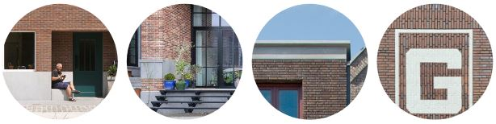  Industriële (betonnen en stalen) elementen in stoep, daklijst, gevel
Straat  Een eigentijdse vormentaal die aansluit bij het beeld van de Molenstraat. De basis is een baksteen in bruinrode aardetint. Accenten in de gevel in afwijkend verband, wit gestuct of gekeimd. Banden en plinten van natuursteen, beton op kleur of gestuct. Keramische dakpannen. | 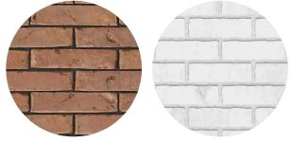  Baksteen in bruinrode aardetint, i.c.m. witte stuc of keim | 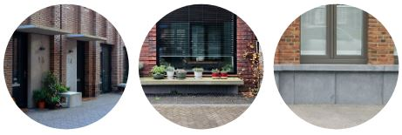  Architectonische overgangszone met ruimte voor bloembak of bankje
Villa  Eigentijdse vertaling van de klassieke villa-architectuur. De basis is een baksteen in een bruinrode aardetint. Accenten in de gevel of gevelvlak in afwijkend verband, wit gestuct of gekeimd. Banden en plinten van natuursteen, beton op kleur of gestuct. Antracietkleurige keramische dakpannen. | Baksteen in bruinrode aardetint; wit gestuct of gekeimd  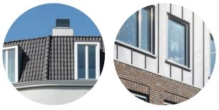  Antracietgrijze keramische dakpannen of bijvoorbeeld geprofileerd staal | 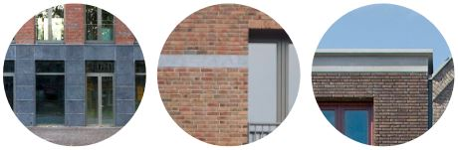  Klassieke elementen: banden, plinten en daklijst van natuursteen, beton op kleur of gestuct

Beeldkwaliteit
Natuurinclusieve & klimaatadaptieve maatregelen

Bouwen voor gebouwbewonende soorten
Elke vogel die het als een geschikte plek ziet kan zich nestelen in verschillende typen nestkasten. De huismus en gierzwaluw zijn twee belangrijke stadssoorten, maar ook de huiszwaluw, mogelijk de boerenzwaluw, visdief en scholekster (plat dak). Daarnaast zijn vleermuizen een waardevolle schakel in een ecosysteem. Aanwezigheid van deze dieren is niet alleen bevorderlijk voor de biodiversiteit, ook bewoners en omwonenden hebben hier profijt van.

Verticaal groen & geveltuinen
Verticaal groen en geveltuinen hebben een grote betekenis binnen natuurinclusief bouwen. Ze functioneren als stapsteen tussen grotere groengebieden en koelen de openbare ruimte, het isoleert en verlengt de levensduur van de gevel, vangt fijnstof af, trekt veel insecten aan en biedt een schuilen broedplek zijn voor vogels.

Water & verharding
De inrichting van de openbare ruimte houdt rekening met de gevolgen van klimaatverandering, draagt bij aan de seizoensbeleving en ondersteunt de ecologische waarden van de binnenstadsrand van Kampen. Verharding wordt beperkt gebruikt om hittestress te voorkomen en waar het kan wordt robuust groen aangeplant. Hemelwater wordt zo veel mogelijk zichtbaar opgevangen en langzaam afgevoerd om: 1. de dynamiek van het water zichtbaar te maken en 2. het bewustzijn rond water te vergroten. In de openbare ruimte is er ruimte voor stadsnatuur; een biotoop voor planten en dieren die van de groene stad en het water houden.

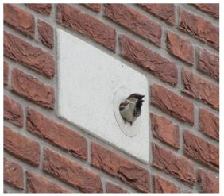
Ingemetselde huismuskast

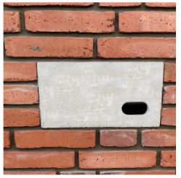
Ingemetselde gierzwaluwkast

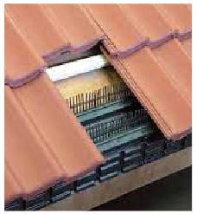
Vogelvide in dakrand

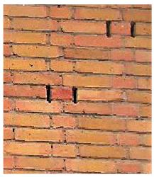
Open stootvoeg voor vleermuizen

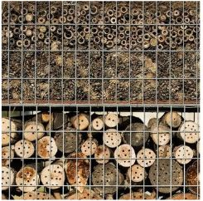
Bijenhotel met poreuze materialen

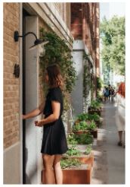
Zelfhechtend vanuit groenvak

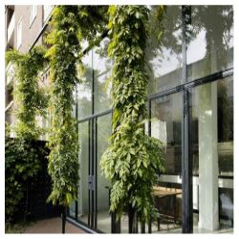
Pergola/ stalen geleiders

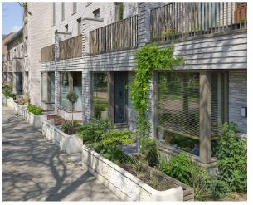
Geveltuin en verticaal groen

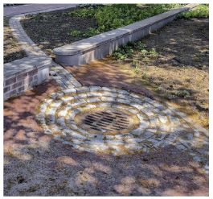
De waterkolk: zichtbare waterloop

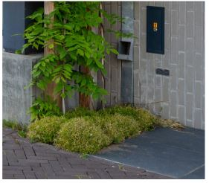
Hemelwaterafvoer uitkomend in geveltuin

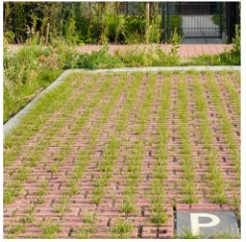
Open verharding

Kampen, 10 juli 2025

De Raad van de gemeente Kampen,

M.E. Veldhoen, griffier

S. de Rouwe, voorzitter

